Инструкция по эксплуатации
зеркала с LED-подсветкой

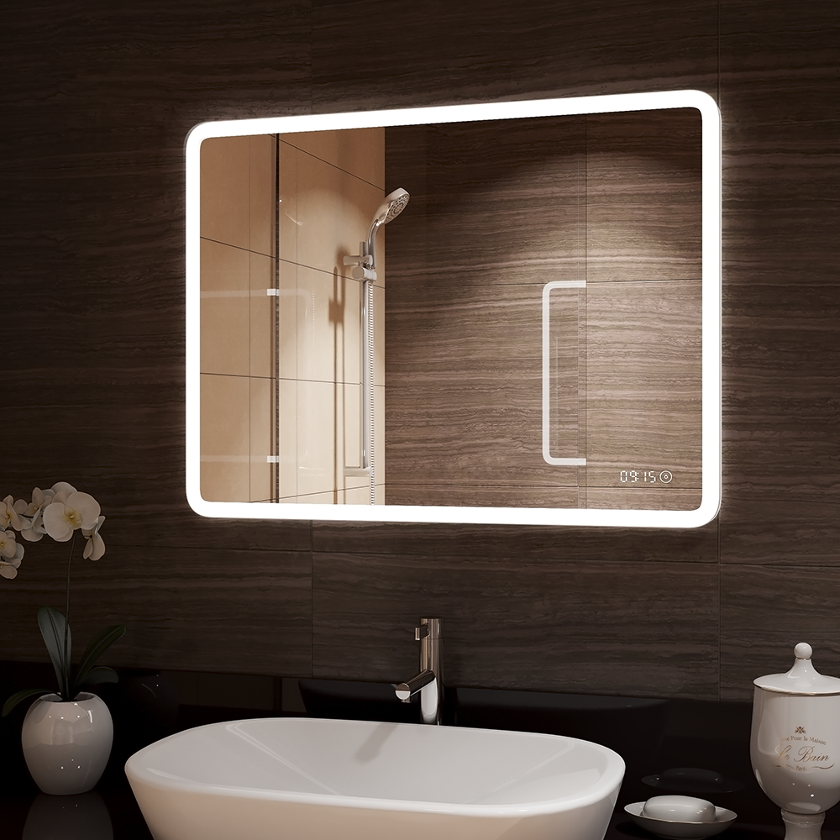

Мебель для ванных комнат
Зеркала с LED-подсветкой


Уважаемый покупатель, благодарим Вас за приобретение продукции
Мы являемся одним из ведущих производителей зеркал для ванных комнат в России. Наша продукция изготавливается из серебряного влагостойкого полотна производства AGC GlassEurope. Все изделия прошли необходимые добровольные испытания и получили сертификаты соответствия в органах государственного и технического контроля России.

Комплектность изделия

- зеркало;
- набор для крепления;
- инструкция по эксплуатации;
- упаковка.
*Комплектация может незначительно отличаться от указанной выше при наличии дополнительных модулей.

Стандарт IP

IP (International Protection Marking) – классификация степени защиты оболочки электрооборудования от попадания внутрь внешних твёрдых предметов, пыли и воды. Маркировка степеней защиты осуществляется при помощи международного знака IP и двух цифр, первая из которых означает защиту от попадания твердых предметов, вторая – от проникновения воды. Важно использовать электрические приборы в соответствии с их стандартом защиты:
Зона 1: разрешается использовать электрические приборы с низковольтным напряжением.
Зона 2: разрешается использовать электрические приборы, соответствующие стандарту IP44 (защита от брызг, падающих в любом направлении).
Зона 3: разрешается использовать электрические приборы, соответствующие стандарту минимум IP41 (вертикально капающая вода не должна нарушать работу устройства)
Зеркала соответствуют стандарту IP44 и могут устанавливаться в зонах 2 и 3 ванной комнаты.

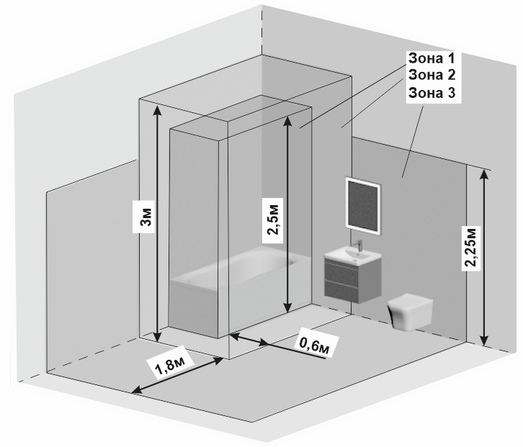
Инструкция по монтажу изделия

Берегите зеркало от ударов и падений. Запрещается эксплуатация зеркал с поврежденным корпусом. Снятие защитной пленки с зеркального полотна производится только в выключенном состоянии. В холодное время года необходимо выдержать изделие в теплом помещении не менее двух часов перед его монтажом. Монтаж и обслуживание производится только при отключенной электрической сети!

- Проложите силовой двухжильный кабель 220В к месту установки зеркала. Для скрытого монтажа электрической проводки воспользуйтесь услугами квалифицированного электрика (зеркало с обрезанной электрической вилкой при условии правильного подключения не лишается гарантии). Некоторые модели зеркал комплектуются клемной колодкой:

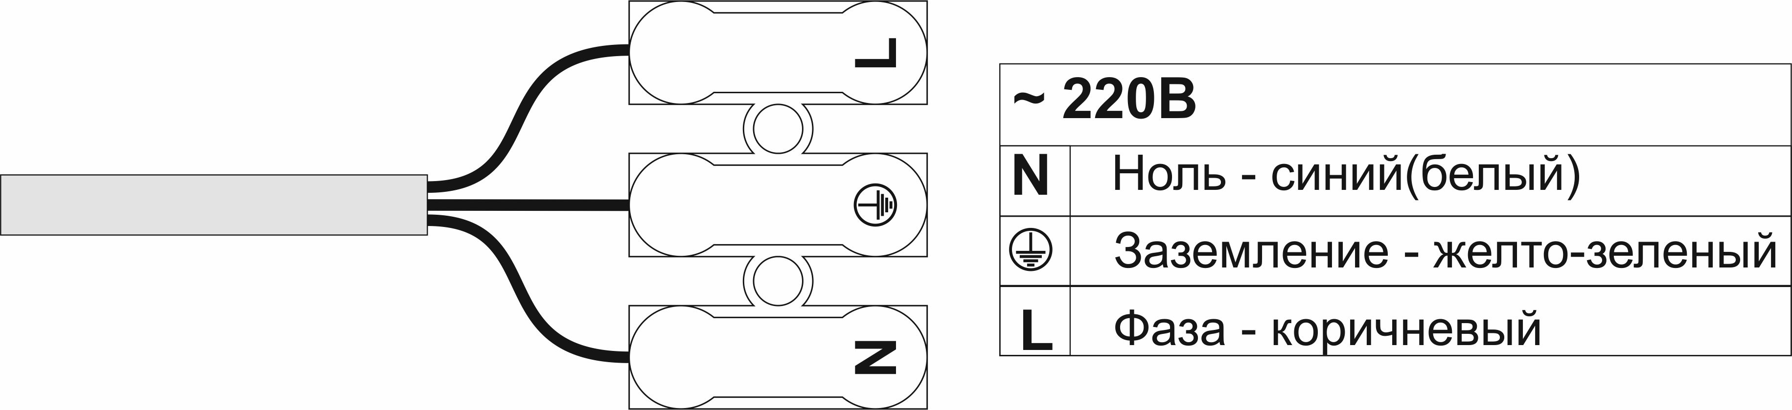

- Измерьте расстояние Х (Рис.1.1) между навесами с задней стороны зеркала. Сделайте разметку на стене под отверстия для крепежа (Рис.1.2).
- Просверлите отверстия в стене под дюбели, которые поставляются в комплекте (Рис.1.3).
- Вставьте в отверстия дюбели и вкрутите крепежные крюки (Рис. 1.4 и Рис.1.5).
- Повесьте зеркало на крепежные крюки (Рис.1.6).
- Для правильной работы динамиков у зеркал с многофункциональной панелью (МФП) необходимо установить демпферы (Рис.А1 и рис.А2)
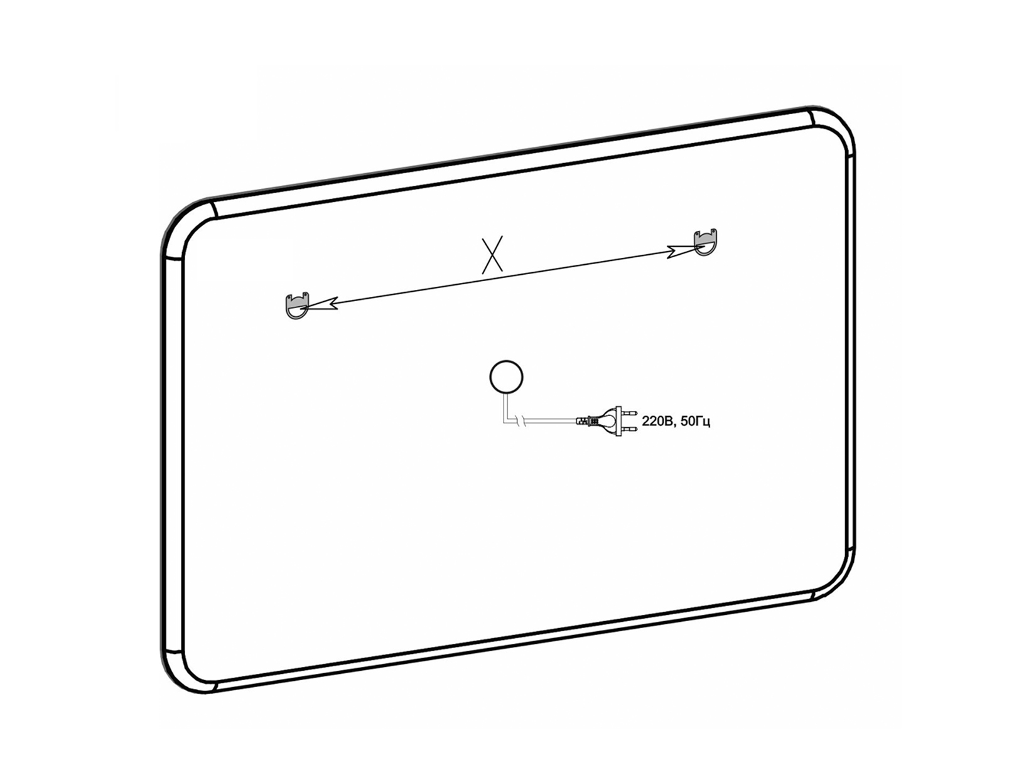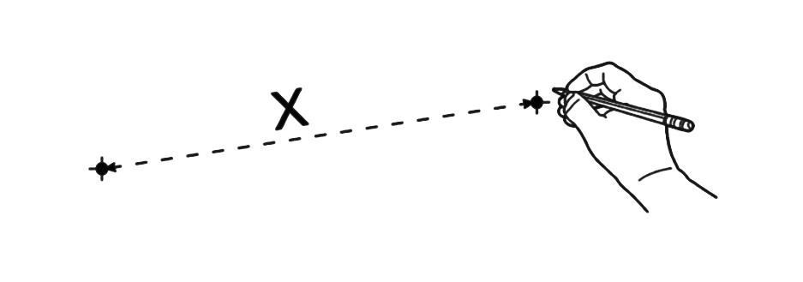
Рис.1.1 Рис.1.2

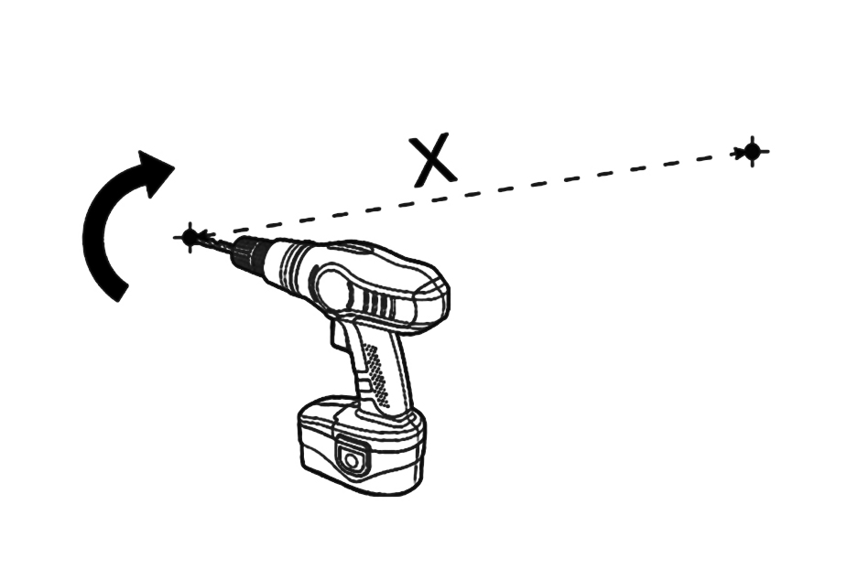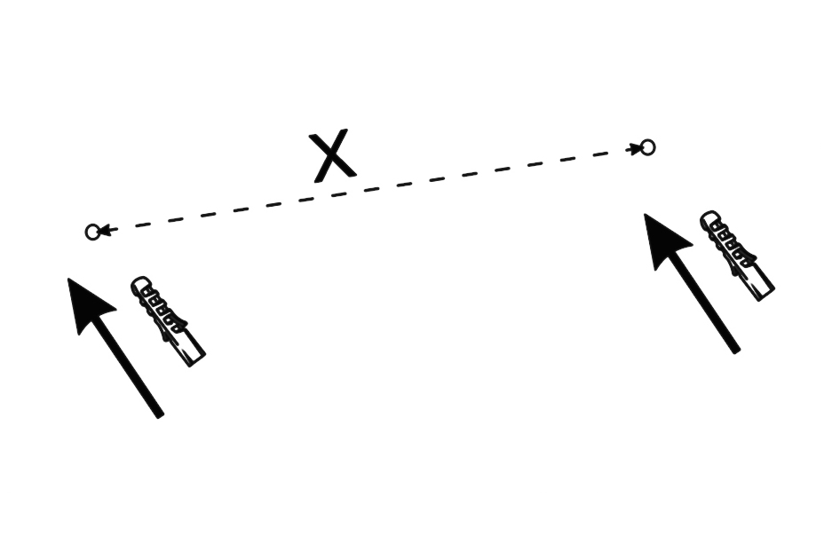
Рис.1.3 Рис.1.4

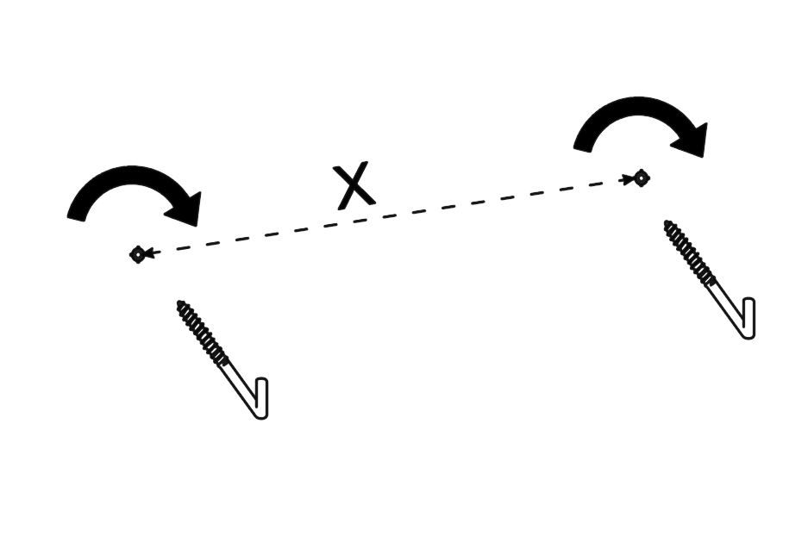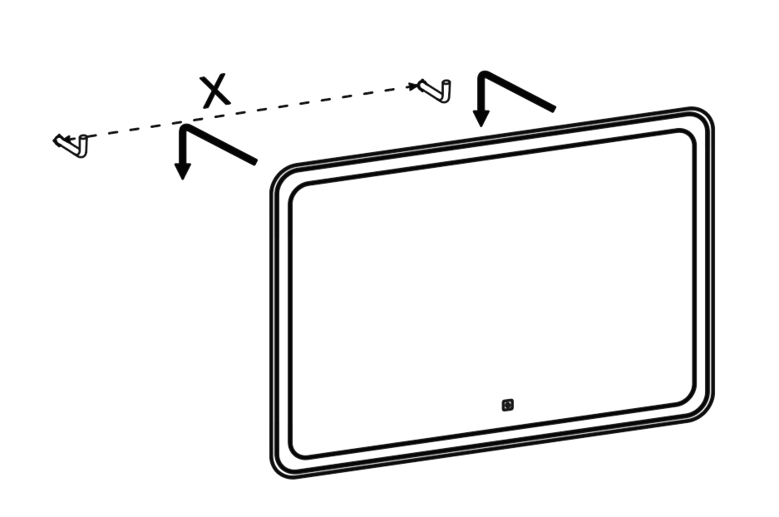
Рис.1.5 Рис.1.6

Рис.А1
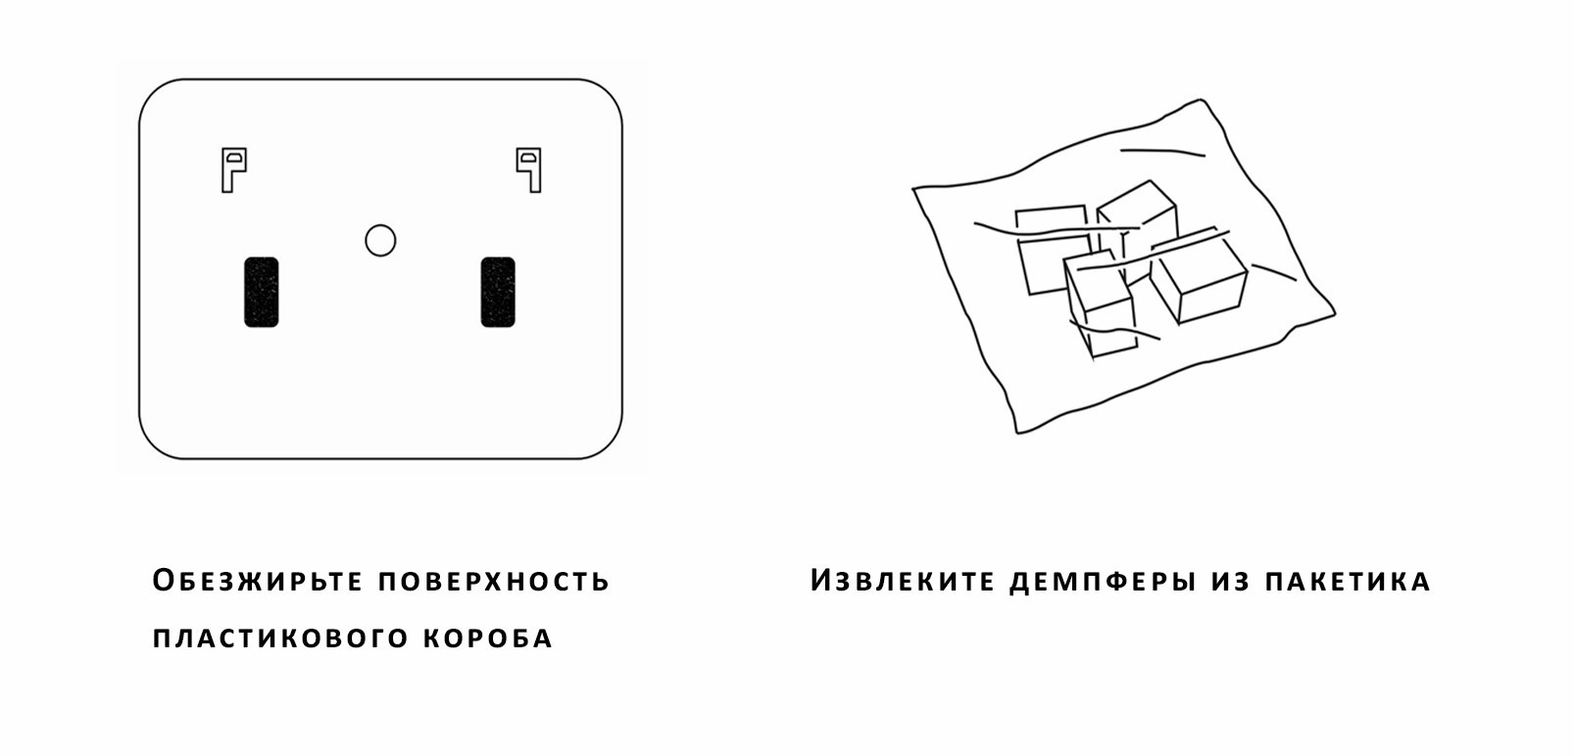

Рис. А2

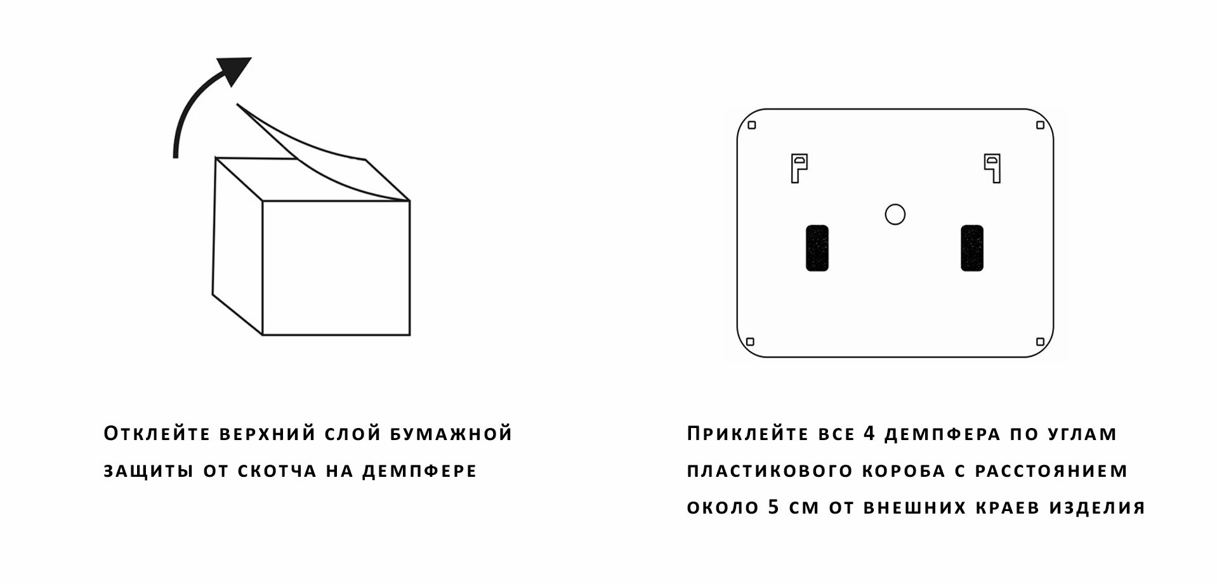

Общие сведения об устройстве зеркала с LED- подсветкой

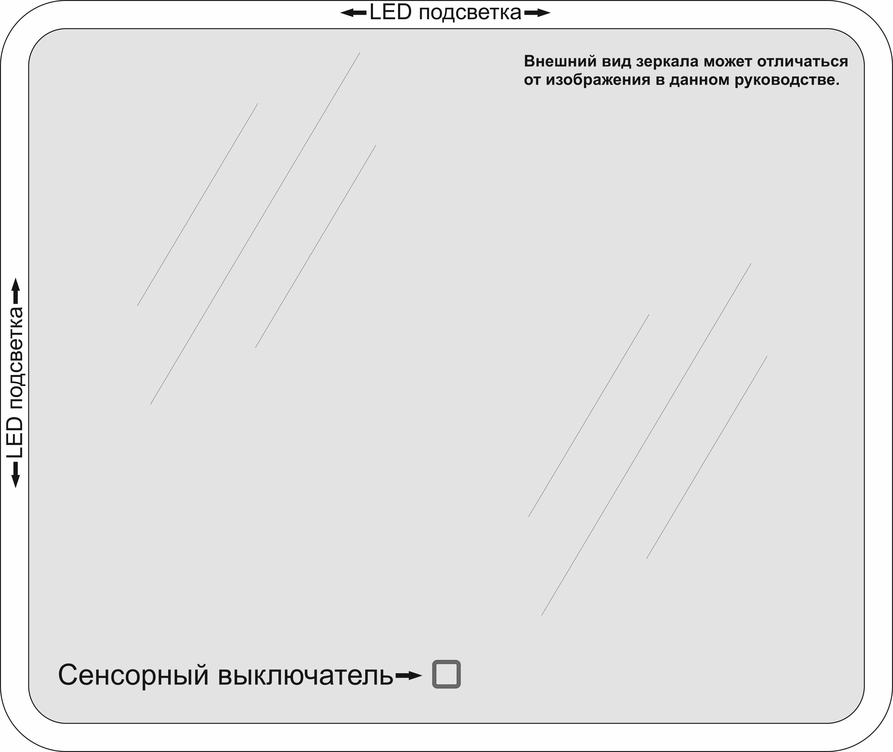

Рис.2

Рис.2.1



Зеркало предназначено для подключения к сети переменного тока 220В, 50Гц. Питание LED-ленты осуществляется при помощи блока постоянного напряжения 12В, расположенного внутри каркаса зеркала.

В зависимости от модели, включение подсветки происходит при помощи:
- сенсорного выключателя (с функцией плавного диммирования, с запоминанием последнего значения);
- механического выключателя;
- датчика движения (датчик, реагирующий на взмах руки);
- других модулей управления подсветкой.
-------------------------------------------------------------
*Внешний вид зеркал, сенсорных датчиков и дополнительных модулей может отличаться от изображений в данном руководстве.

Зеркала с подсветкой могут комплектоваться дополнительными модулями:
- функция антизапотевания (подогрев зеркала);
- индикатор времени и температуры;
- увеличительная линза;
- многофункциональная панель МФП (сенсорный выключатель, bluetooth, колонки, FM-модуль, дата, часы и цифровой термометр).
- функция изменения цветовой температуры LED-подсветки (теплый/ холодный/ нейтральный свет);
- функция изменения цвета Led-подсветки (RGB);
- функция громкой связи и воспроизведение звука через bluetooth модуль;
- другие функции.

Технические характеристики стандартного зеркала

- Led-лента:
Постоянное напряжение 12В
Мощность 9,6Вт/м
Цветовая температура Тс 6000 К
Количество светодиодов 120 шт/м
Световой поток 6000 Лм
Тип светодиодов 3528 SMD Led
- Блок питания:
Входное напряжение питания 220В – 50/60 Гц
Выходное напряжение 12В
Мощность указана на этикетке

Управление Led- подсветкой

Прикоснитесь пальцем к сенсорному выключателю. Короткие касания включают и выключают подсветку зеркала. Длительное касание меняет степень яркости свечения подсветки.
Функция антизапотевания активируется двумя способами, в зависимости от комплектации зеркала:
- совместно с включением LED-подсветки;
- с помощью отдельной сенсорной кнопкой (Рис.2.1).

Настройка времени (часы)


1 3
Рис.Ч1.


2 3
Рис.Ч2.

- Длительным касанием удерживайте кнопку настройки времени (1) (Рис.Ч1) в течение 3 секунд – первое мигание цифр свидетельствует о переходе часов в режим корректировки.
- Последующим коротким касанием кнопки 1 Вы циклически увеличите время на единицу, а коротким касанием кнопки 3 уменьшите на единицу (часы).
- Бездействие в течение 3 сек. переводит часы в режим корректировки минут. Короткое касание кнопки 1 – циклическое увеличение на единицу, короткое касание кнопки 3 – циклическое уменьшение на единицу (минуты).
- Через 5 сек. бездействия часы автоматически выходят из режима настройки и устанавливают заданное Вами время.
- Короткое нажатие кнопки 2 (Рис.Ч2.) включает подогрев зеркала, удержание кнопки 2 – активирует настройку часов (Рис.Ч2.).
- Коротким касанием включается подсветка (кнопка 3), последующим коротким касанием – выключается. Длительное касание кнопки 3 (Рис.Ч2.) увеличивает яркость подсветки, последующее длительное касание кнопки 3 – уменьшает яркость.

Часы снабжены литиевой батарейкой, позволяющей часам сохранять все временные настройки при отсутствии внешнего питания, что позволяет не прибегать к повторной настройке времени.

Функция изменения цвета Led-подсветки (RGB):

RGB - первые буквы трех основных цветов на английском языке (Red – красный, Green – зеленый, Blue – синий). Комбинируя эти основные цвета, можно получить любой другой цвет. При помощи данной функции вы можете менять цвет подсветки вашего зеркала.
Зеркала в данной комплектации имеют 2 диммируемые сенсорные кнопки на лицевой панели. Правая кнопка «2.» включает белый холодный цвет и регулирует яркость его свечения, а левая кнопка «1.» активирует цветную подсветку (RGB). Нажмите и удерживайте кнопку «1.», подбирая оттенок подсветки по вашему вкусу.
Комбинируя кнопки «1» и «2», вы сможете совместить белую и цветную подсветки, получив тем самым более мягкие оттенки.



1. 2.

Настройка и управление многофункциональной панели.

Многофункциональная панель (далее МФП) управляется с помощью емкостной высокочувствительной сенсорной клавиатуры, имеющей 6 кнопок:
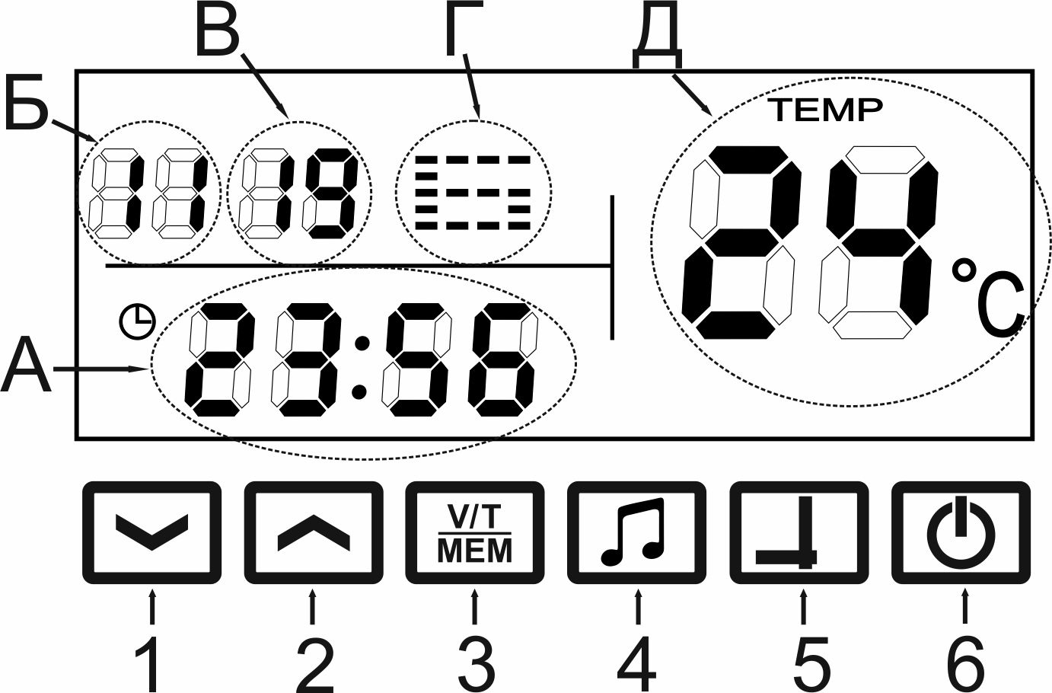
Рис.4

Далее в тексте кнопки будут обозначаться цифрами.
При подключении питания МФП переходит в режим часов (Рис 4.)
На дисплее отображаются:
А - Время
Б – Месяц
В - Дата
Г – Номер дня недели
Д – Температура воздуха в помещении.

- В режиме часов, кратковременное нажатие на кнопку 5 приводит к выводу даты вместо текущего времени. Через пару секунд часы возвращаются к показу текущего времени.
- Длительное нажатие кнопки 5 приводит к переключению в режим установки времени и даты. Редактируемый в данный момент параметр мигает, а кнопками 1 и 2 его можно уменьшать и увеличивать. Переход к редактированию следующего параметра производится нажатием кнопки 5. После установки даты, касание кнопки 5 приводит к переходу в обычный режим часов.
- Из режима часов, касанием кнопки 4, МФП переходит в режим BlueTooth (Рис. 5).

Это видно по появлению мигающего обозначения «bt» (поз. А Рис. 5) и указателя громкости (поз. В Рис. 5). В этом режиме панель будет выполнять функцию BlueTooth колонок (далее BT), воспроизводя звук c любого устройства, оборудованного BT передатчиком (телефон, mp3 плеер, планшет и т.д.). Для использования этой функции необходимо на своем устройстве (компьютер, смартфон и т.д.) войти в настройку bt, найти в списке устройство «mirror» (может быть другое название) и выбрать «Подключиться». При успешном подключении, символы BT перестают мигать, и появляется изображение четырехполосного графического эквалайзера (поз. Б Рис. 5).

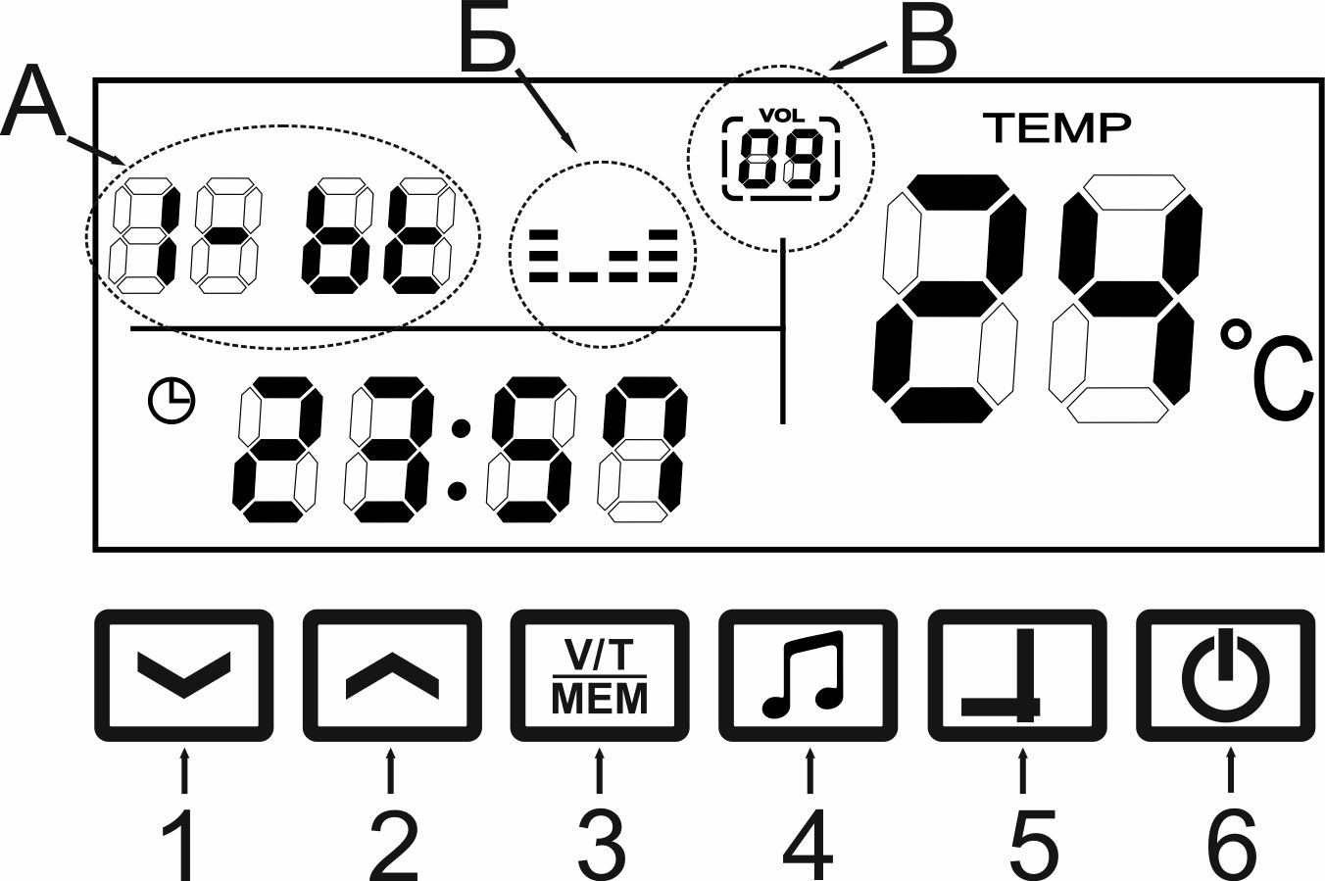

Рис.5

Регулировка громкости в режиме BT может осуществляться как регулировкой на самом подключенном устройстве, так и с помощью кнопок самой МФП. Чтобы изменить громкость следует прикоснуться к кнопке 3, замигает указатель громкости и кнопками 1 и 2 установить необходимый уровень.
- Касание к кнопке 4 приведет к переключению в режим FM радио (Рис.6).
В этом режиме на экране отображаются:
А – частота текущей радиостанции;
Б – Диапазон радиостанции (FM);
В – Единица измерения частоты текущей радиостанции (МегаГерцы).

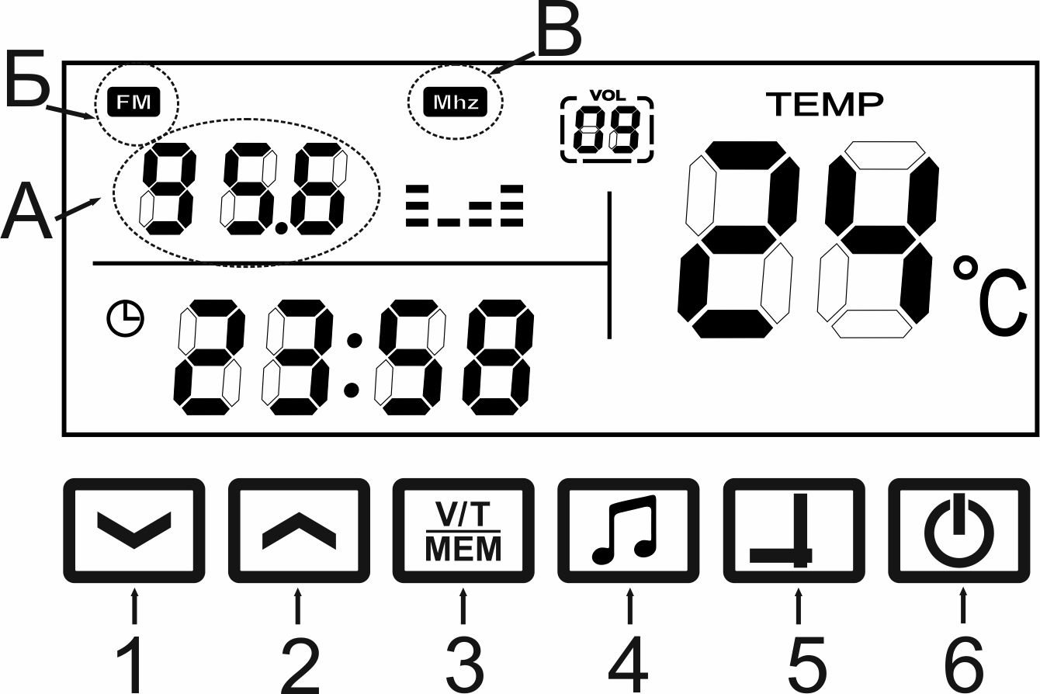

Рис. 6

Если режим FM включается первый раз, то необходимо сканирование эфира и запись частот радиостанций. Данное устройство делает это автоматически после долгого прикосновения к кнопке 3. Память устройства ограниченна 20-ю станциями и при автоматическом сканировании эфира, первые 20 найденных радиостанций будут последовательно сохранены в памяти МФП. Остальные станции будут отсканированы, но записаны в память не будут. Переключение между станциями производится последовательно кнопками 1 и 2.
Как и в режиме BT, регулировка громкости производится после короткого касания к кнопке 3. Повторное касание к кнопке 3 позволяет вручную установить частоту радиостанции (частота начинает мигать). Установка частоты производиться аналогично установке громкости. Каждое касание изменяет частоту на 0,1 МГц.

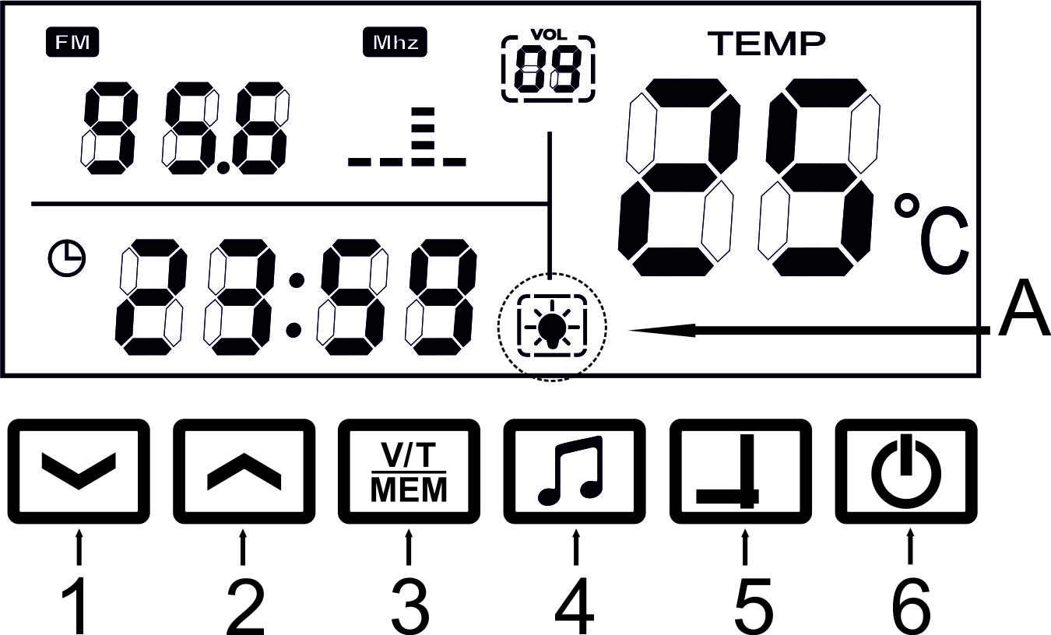

Рис.7

- В любом из режимов можно включить LED-подсветку зеркала касанием кнопки 6. Подключение подсветки отображается значком на экране (поз.А Рис. 7). Длительное касание кнопки 6 приводит к переводу панели в режим сна, выключаются BT и FM модули, и гаснет экран. Пробуждение осуществляется кратковременным касанием к кнопке 6. После пробуждения устанавливается режим часов, однако запоминается последняя радиостанция, которая включается при переходе в режим FM.

Настройка и управление функцией громкой связи и bluetooth


1 2 3
Рис.8

Обратите внимание: длительное касание >1 сек; короткое касание <1 сек.
Функции громкой связи и bluetooth:


- функция громкой связи и bluetooth. Включение – подсветка кнопки 1 белого цвета, выключение - подсветка синего цвета.


- управление подогревом зеркала. Короткое касание включает/выключает подогрев, При включенном подогреве индикатор 2 светится белым светом, при выключенном синим. Длительное касание кнопки 2 включает одновременно обогрев и индикатор кнопки.


- управление подсветкой зеркала. Короткое касание - включение/выключение. При работе LED-подсветки индикатор кнопки 3 светится белым, при отключении – синим. Длительное касание кнопки 3 при включенной LED- подсветке регулирует ее яркость.

- После включения зеркала, в телефоне можно найти имя Bluetooth "Mirror phone". При успешном подключении Вы можете воспроизводить музыку через динамики Bluetooth.
- При воспроизведении музыки, короткое касание к кнопке 1 – Пауза/Воспроизведение.
- При поступлении входящего вызова короткое касание к кнопке 1 - ответ на входящий вызов, длительное касание – отклонение вызова.
- При разговоре по телефону, короткое касание к кнопке 1 переводит разговор на мобильный телефон, повторное короткое касание возвращает к разговору через блок громкой связи Bluetooth.
- Во время разговора по телефону, длительное касание и удержание кнопки 1 – завершение разговора.
Зеркало может так же комплектоваться дополнительной инструкцией по настройке модулей.

Гарантийные обязательства

- Гарантийный срок эксплуатации изделия составляет 24 месяца со дня продажи торгующей организацией. В случае обнаружения неисправности до истечения гарантийного срока при соблюдении правил установки и эксплуатации следует обращаться в торгующую организацию, продавшую этот товар. При этом необходимо предъявить товар, товарный чек и руководство по эксплуатации с датой продажи и штампом торгующей организации, продавшей изделие. Товар подлежит замене только при возврате полной комплектации (зеркало с обрезанной электрической вилкой при условии правильного подключения не лишается гарантии). Срок службы: 10 лет.
- ВНИМАНИЕ! Гарантия не распространяется:
- на изделие, имеющее механические повреждения;
- в случаях несоблюдения правил эксплуатации и ухода за зеркалом;
- в случаях внесения покупателем технических изменений в конструкцию зеркала.

Правила использования

- Регулярно чистите зеркало, не допуская возникновения стойких загрязнений. (зеркало с обрезанной электрической вилкой при условии правильного подключения не лишается гарантии).
- Отключите зеркало с led-подсветкой во время чистки от напряжения питания 220 В.
- Для ухода используйте чистящую жидкость для стекла и мягкую ткань (микрофибра).
- Не поливайте и не распыляйте чистящие средства непосредственно на зеркало.
- После окончания срока службы утилизируйте зеркало в соответствии с правилами утилизации бытовой электронной техники.

Свидетельство о приемке и продаже

Товар соответствует требованиям технических регламентов Таможенного союза ТР ТС 004/2011 «О безопасности низковольтного оборудования»; Технического регламента Таможенного союза ТР ТС 020/2011 «Электромагнитная совместимость технических средств» и признан годным к эксплуатации.
Предприятие систематически совершенствует выпускаемые изделия и оставляет за собой право на незначительные изменения в конструкции без отражения этого в руководстве по эксплуатации.


Дата изготовления _____________

Дата продажи _________________

